grep
查找选项，比如ls -a
ls --help | grep “\-a”
-R 递归过滤(当我想过滤目录下所有文件时候，就需要递归)
grep -R “nihao” /root/
grep -v 反向筛选
grep -i 忽略大小写
grep -a2 “内容” 将内容后二行都显示出来 -a数字
grep -b2 “内容” 将内容前二行都显示出来 -b数字
grep -c2 “内容” 将内容上下二行都显示出来 -c数字
这个有时候很重要，因为内容可能不止一行
grep -n 是打印行数

vim
vim 文档 +50
打开文档第50行

vi 另存为
：w /root/a.txt（位置）
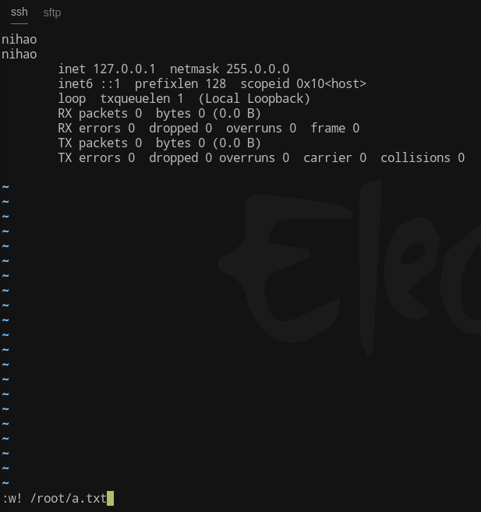

流编辑器sed
sed ‘’ 最好用‘’,如果用“”,内容有$可能出现解析为变量导致的可能，所以切记，这个和awk一样。
从第一行开始1
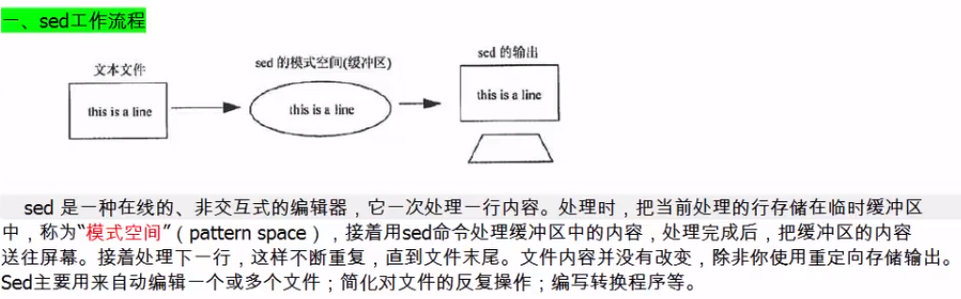
对文本行进行增删改查（但只是临时存储在缓存区）
（想永久修改文本 -i）
支持基础正则和扩展正则，要用扩展元字符必须加-r
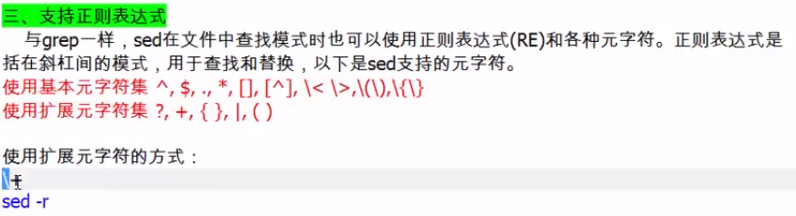

增add -a
sed “2a,nihao” a.txt
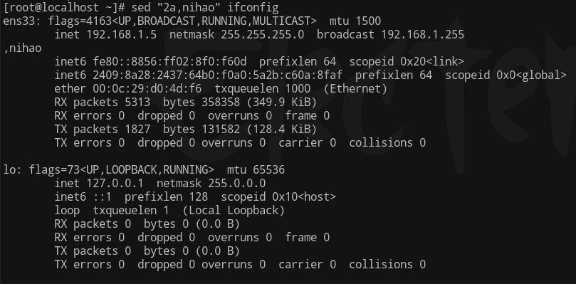
这是对第2行增加一行内容nihao，但只是打印，并没有修改文本

删delete d
sed “2d” ifconfig
sed “2,4d” ifconfig
sed “3,$d” ifconfig 删除3到最后一行
这个是不行的，因为“$会解析变量符号”
所以用 sed ‘3,$d’ ifconfig
但是要是删除内容行呢？
sed “/nihao/d” a.txt
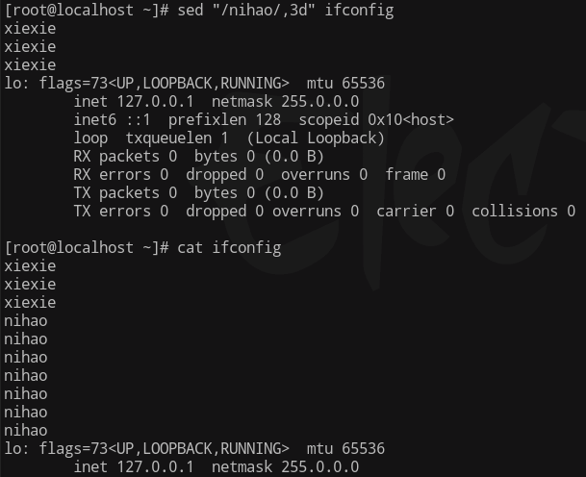
就将带有nihao的字符行给删除了
用法，将所有注释行删除
sed “/^#/d” a.txt

从当前字符行向后删除10行
sed “/nihao/,+5d” a.txt
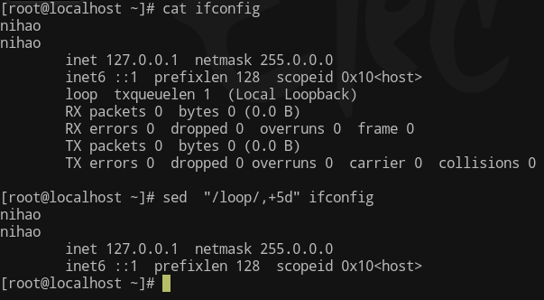

改 ：
- 替换行内容
sed -n “1,10s/.*/nihao/” ifconfig
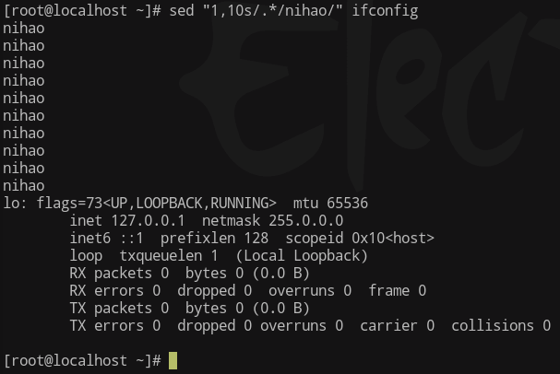
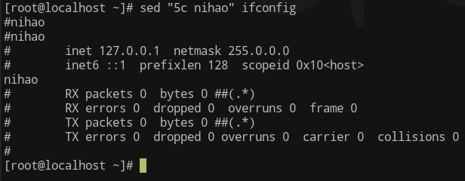

当然直接用这个c更方便

- 替换字符串内容
替换间隔符号可以使用#也可以使用/，如果字符有/那么最好用#，当然有#就用/最好，也可以用@,但绝对不可以用转义符号\，vim替换也不可以
sed “s/nihao/xiexie/” a.txt
替换第一个nihao，后面不替换
sed “2,3 s/nihao/xiexie/g”a.txt
将2到3行内容的nihao替换成xiexie
sed “s/nihao/xiexie/gi” a.txt
nihao不区分大小写替换

查p 打印
sed “2,3p” a.txt
查看第2到3行
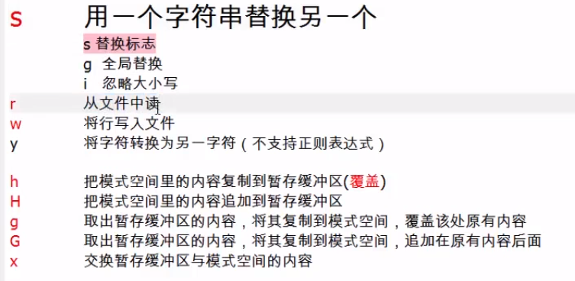
符号 & (vim同样适用)
:s/nihao/#&/
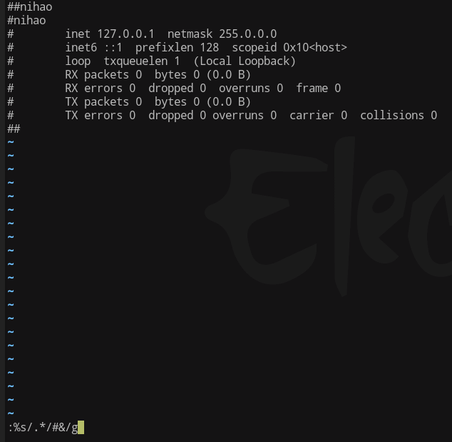
:%s/.*/#&/g
将全文注释，&代表之前要替换的内容.*
sed 也一样
sed “s/.*/#&/g” a.txt
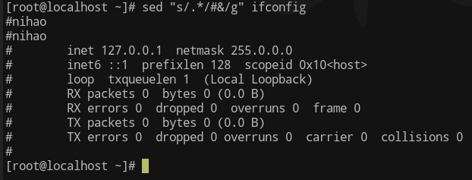
元字符之组合元字符：
当将一组字符组合使用，就需要用得上()
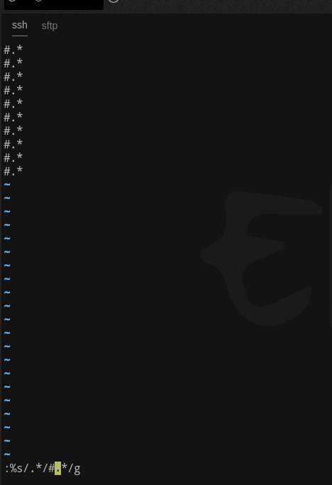
比如上面的这个：我想全文加注释，但是默认将全文都换成#.*符号了
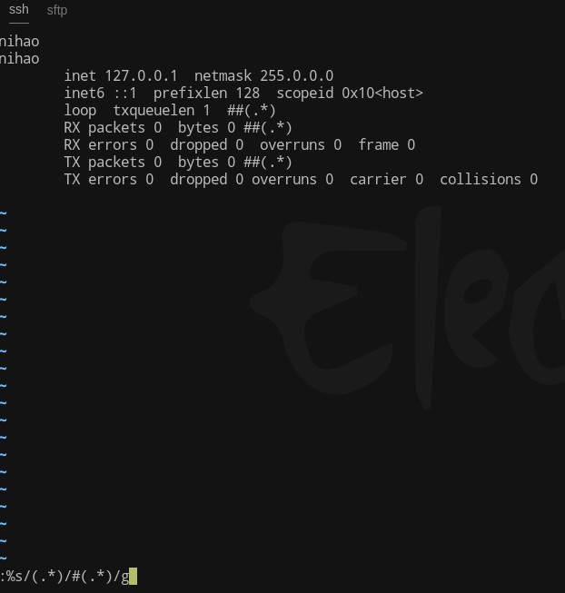
貌似还不行，因为这个扩展元字符，要加转义
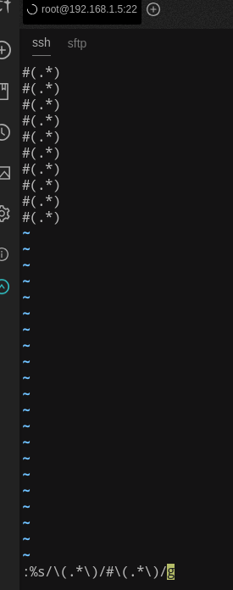
但是好像还不行，我使用\1来代替之前（）试试
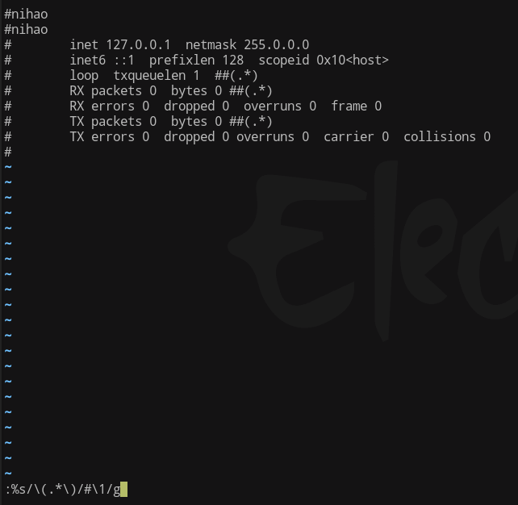
才可以，所以这个还是很重要的。
字符组替换很重要，之前用多少个，后面引用只要用\1\2...就可以了

比如，将文本每一行的第二个字符换成WC(就需要字符组)
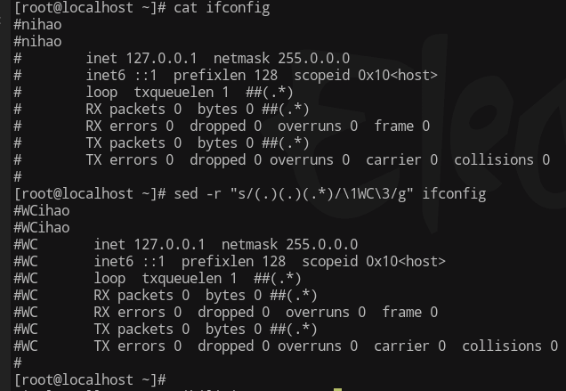

4.awk
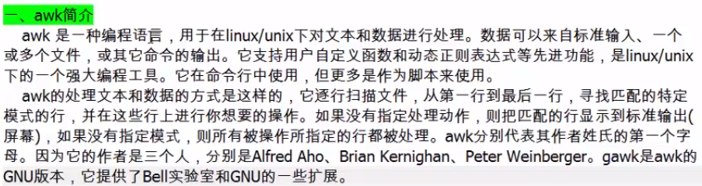
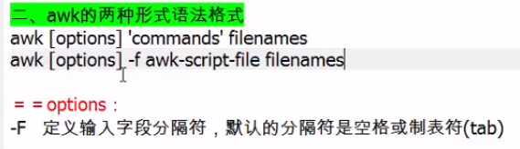

awk默认是以空格和tab缩进分割
而且它不识别空格和tab键内容。也就是说如果
a b c
这一行内容第三列内容依旧是c，不管内容列之间有多少空格都为一个
注意：
使用 ‘{print $1}’的时候不可以用””，可能存在解析变量的原因，但是单引号也必须存在
分割符号：
如果查看内容列但是想让分隔符变成:怎么办？
-F”分割内容”
sed -F”:” ‘{print $2}’ a.txt
但是如果是以:为分割符号，同时出现2个::会怎么分割
很简单::,那么之间就是无字符，不打印内容
例如：
a::b:wer:qw
那个第一行就是a，第二行就是无字符，第三行就是b，第四行就是wer

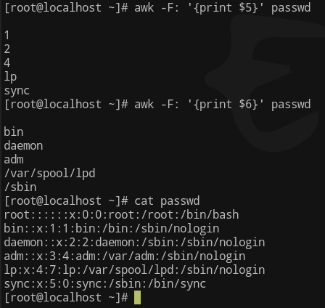
下面就是是实例。
好，如果想打印第一列和第5列内容呢：
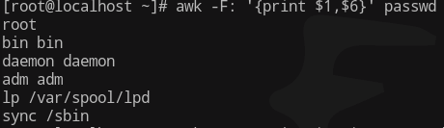
awk -F”:” ‘{print $1,$5}’ passwd
然后之间会用空格分开。
但是我想第一行内容与第五行内容之间用-呢？
awk -F”:” ‘{print $1-$5}’ passwd
只要将,去掉，之间加-就行了
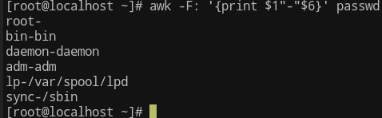
深入学习awk：
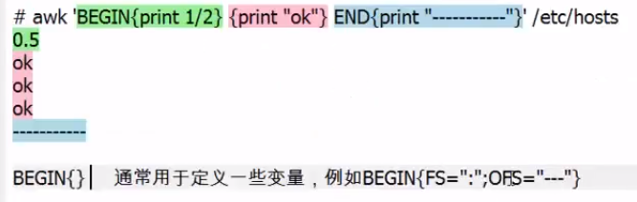
BEGIN{}内容是操作内容前，一般定义变量，FS是定义分隔符，OFS是将分隔符变成什么内容
